МІНІСТЕРСТВО ОСВІТИ І НАУКИ УКРАЇНИ
НАЦІОНАЛЬНИЙ УНІВЕРСИТЕТ ХАРЧОВИХ ТЕХНОЛОГІЙ
ВІДОКРЕМЛЕНИЙ СТРУКТУРНИЙ ПІДРОЗДІЛ
«КАМ’ЯНЕЦЬ-ПОДІЛЬСЬКИЙ ФАХОВИЙ КОЛЕДЖ
ХАРЧОВОЇ ПРОМИСЛОВОСТІ
НАЦІОНАЛЬНОГО УНІВЕРСИТЕТУ ХАРЧОВИХ ТЕХНОЛОГІЙ»

ЗВІТ
про виконання лабораторної роботи № 4
«Розробка простої вебсторінки»
на тему: «Гра королів — усе про шахи»

Виконавець:
Адамович Вадим
група 941

Перевірено:
викладач ______________________
«____» ______________ 2026 р.

Кам’янець-Подільський — 2026

ЛАБОРАТОРНЕ ЗАНЯТТЯ 4
РОЗРОБКА ПРОСТОЇ ВЕБСТОРІНКИ
Мета: опанування головних принципів створення вебсайтів засобами HTML, набуття практичних навичок по роботі з базовим інструментарієм, набуття практичних навичок по наповненню сайта контентом.
Тема сторінки: «Гра королів — усе про шахи». Односторінковий сайт про шахи: історія гри від індійської чатуранги до матчів людини з комп’ютером, фігури та їхня цінність, шахова нотація, задача про хід конем, видатні чемпіони і українська шахова школа. На першому екрані шахівниця сама розігрує «Оперну партію» Пола Морфі (1858).
Адреса сторінки: https://tnedyts.github.io/web/adamovych/lab4/
Код у репозиторії: https://github.com/tnedyts/web/tree/main/adamovych/lab4
Хід роботи
1. Підготовка базового інструментарію
Для роботи обрано безкоштовний редактор Visual Studio Code з розширеннями та браузер Google Chrome з інструментами розробника. Код зберігається в системі контролю версій Git.
Таблиця 1. Програми та сервіси, використані в роботі
Інструмент | Для чого використано
Visual Studio Code | Редактор коду: підсвічування синтаксису, автодоповнення IntelliSense, скорочення Emmet, дерево файлів, вбудований термінал
Live Server (розширення VS Code) | Локальний сервер: сторінка оновлюється в браузері відразу після збереження файлу
Prettier (розширення VS Code) | Автоматичне форматування HTML, CSS і JavaScript за єдиними правилами
Google Chrome + DevTools | Перегляд сторінки, інспектор елементів, зміна стилів наживо, консоль, емуляція смартфона
Git і GitHub | Зберігання версій коду та публікація сторінки через GitHub Pages
Fontsource | Файли шрифтів Playfair Display, Inter і Noto Sans Symbols 2 (шахові фігури) для роботи без інтернету

2. Структура проєкту
Сторінку розміщено в окремій папці. Розмітка, стилі, сценарій, шрифти та значок розкладено по підпапках — так сторінка відкривається навіть без підключення до інтернету.
Лістинг 1. Структура папки adamovych/lab4
lab4/
├── index.html
├── css/
│ ├── fonts.css
│ └── style.css
├── fonts/ — 7 файлів шрифтів (woff2)
├── images/
│ └── favicon.svg
└── js/
└── main.js

3. Каркас HTML-документа
Документ починається з оголошення типу <!DOCTYPE html> (стандарт HTML5), мова сторінки вказана атрибутом lang="uk". У розділі <head> задано кодування UTF-8, налаштування viewport для мобільних пристроїв, заголовок вкладки, опис і ключові слова для пошукових систем, автора, колір теми браузера, значок сторінки та файли стилів. На початку <body> розміщено HTML-коментар з описом сторінки — браузер його не показує.
Лістинг 2. Початок файлу index.html
<!DOCTYPE html>
<html lang="uk">
<head>
<meta charset="utf-8">
<meta name="viewport" content="width=device-width, initial-scale=1">
<title>Гра королів — усе про шахи</title>
<meta name="description" content="Історія шахів, фігури та їхня цінність, шахова нотація, великі чемпіони і л…
<meta name="keywords" content="шахи, історія шахів, шахові фігури, нотація, чемпіони світу, Морфі, Оперна пар…
<meta name="author" content="Вадим Адамович">
<meta name="theme-color" content="#14110f">
<link rel="icon" href="images/favicon.svg" type="image/svg+xml">
<link rel="stylesheet" href="css/fonts.css">
<link rel="stylesheet" href="css/style.css">
<script>document.documentElement.classList.add('js');</script>
</head>

Спочатку було створено каркас сторінки: шапка з меню (<header>, <nav>), основний вміст (<main>) з п’ятьма розділами <section> і підвал (<footer>). На рисунку 1 видно, як браузер показує цю розмітку без жодних стилів: заголовки, абзаци й посилання мають стандартний вигляд, а шахові фігури — це символи Юнікоду.
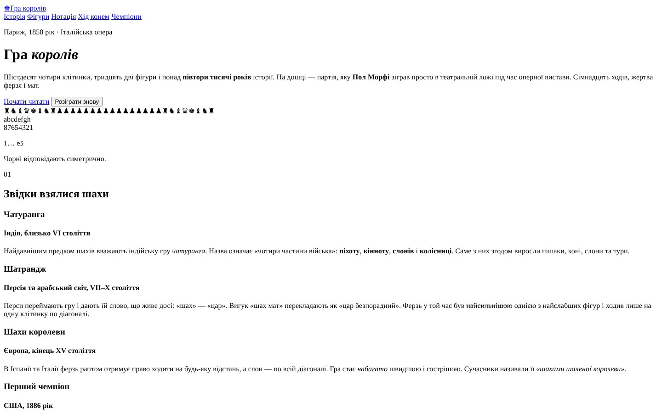
Рис. 1. Сторінка до підключення стилів: браузер показує розмітку зі стандартним оформленням
4. Наповнення контентом і форматування тексту
Вміст поділено на п’ять розділів: «Звідки взялися шахи» (стрічка часу з п’ятьох подій), «Фігури та їхня цінність» (шість карток і задача про зерна на шахівниці), «Як записують партію» (позначення нотації та запис партії у форматі PGN), «Хід конем» (правило Варнсдорфа) і «Чемпіони, що змінили гру». Текст доповнено цитатами Зігберта Тарраша і Хосе Рауля Капабланки.
Для оформлення тексту використано теги логічного та фізичного форматування. Застарілі теги <font>, <center>, <big>, <tt> і атрибут align у HTML5 не підтримуються, тому розмір, колір, шрифт і вирівнювання тексту задано в таблиці стилів CSS.
Таблиця 2. Теги форматування на сторінці
Тег | Призначення | Приклад зі сторінки
<h1> | заголовок першого рівня | Гра королів
<h2> | заголовок розділу | Звідки взялися шахи
<h3> | підзаголовок | Чатуранга
<h4> | заголовок четвертого рівня | Індія, близько VI століття
<h5> | заголовок п’ятого рівня | Скільки це зерен?
<b> | жирний шрифт | півтори тисячі років
<strong> | логічне виділення (важливе) | Пол Морфі
<i> | курсив | чатуранга
<em> | логічний наголос | королів
<u> | підкреслений текст | чемпіоном світу
<s> | закреслений (неактуальний) текст | найсильнішою
<mark> | виділення маркером | 2004
<small> | дрібний текст, примітка | зерен — це більше, ніж людство зібрал…
<sup> | верхній індекс | n−1
<sub> | нижній індекс | 64
<q> | коротка цитата в лапках | шах
<cite> | назва джерела чи твору | передмова до книги «Триста шахових па…
<blockquote> | блок цитати з відступом | Шахи, як і любов, як і музика, мають …
<abbr> | абревіатура з розшифровкою | IBM
<code> | фрагмент коду | O-O
<kbd> | клавіша, введення з клавіатури | Ctrl
<var> | змінна у формулі | n
<samp> | результат роботи програми | [Event "Паризька опера"] [Date "1858.…
<pre> | попередньо відформатований текст | [Event "Паризька опера"] [Date "1858.…

Лістинг 3. Задача про зерна: верхні й нижні індекси, змінні (index.html)
<aside class="note reveal">
<h4>Задача про зерна</h4>
<p>
За легендою, винахідник шахів попросив у правителя нагороду: одне
зерно пшениці на першу клітинку, два&nbsp;&mdash; на другу, чотири&nbsp;&mdash;
на третю і так далі. Кількість зерен на клітинці з номером
<var>n</var> дорівнює 2<sup><var>n</var>&minus;1</sup>, а всього на
дошці:
</p>
<p class="formula">
<var>S</var><sub>64</sub> = 1 + 2 + 2<sup>2</sup> + &hellip; + 2<sup>63</sup> = 2<sup>64</sup> &minus; 1
</p>

5. Оформлення засобами CSS
Оформлення винесено в окремий файл css/style.css. Кольори та шрифти описано змінними CSS у блоці :root, тому палітру «темний горіх, слонова кістка, золото» легко змінити в одному місці. Шахівницю намальовано без жодної картинки — градієнтом conic-gradient, а поверх тексту накладено легку «зернистість» паперу. Розділи розміщено за допомогою CSS Grid, картки фігур перевертаються в 3D при наведенні курсора.
Лістинг 4. Змінні кольорів і шрифтів (css/style.css)
:root {
--bg: #14110f;
--bg-2: #1d1916;
--card: #241f1b;
--ink: #f3ece0;
--muted: #b5a995;
--gold: #d4ae66;
--gold-2: #f0d595;
--light-sq: #ecdcc0;
--dark-sq: #8a6646;
--line: rgba(243, 236, 224, .12);
--serif: 'Playfair Display Variable', Georgia, 'Times New Roman', serif;
--sans: 'Inter Variable', 'Segoe UI', Arial, sans-serif;
--glyph: 'Chess Glyphs', 'Segoe UI Symbol', 'DejaVu Sans', sans-serif;
--radius: 18px;
}

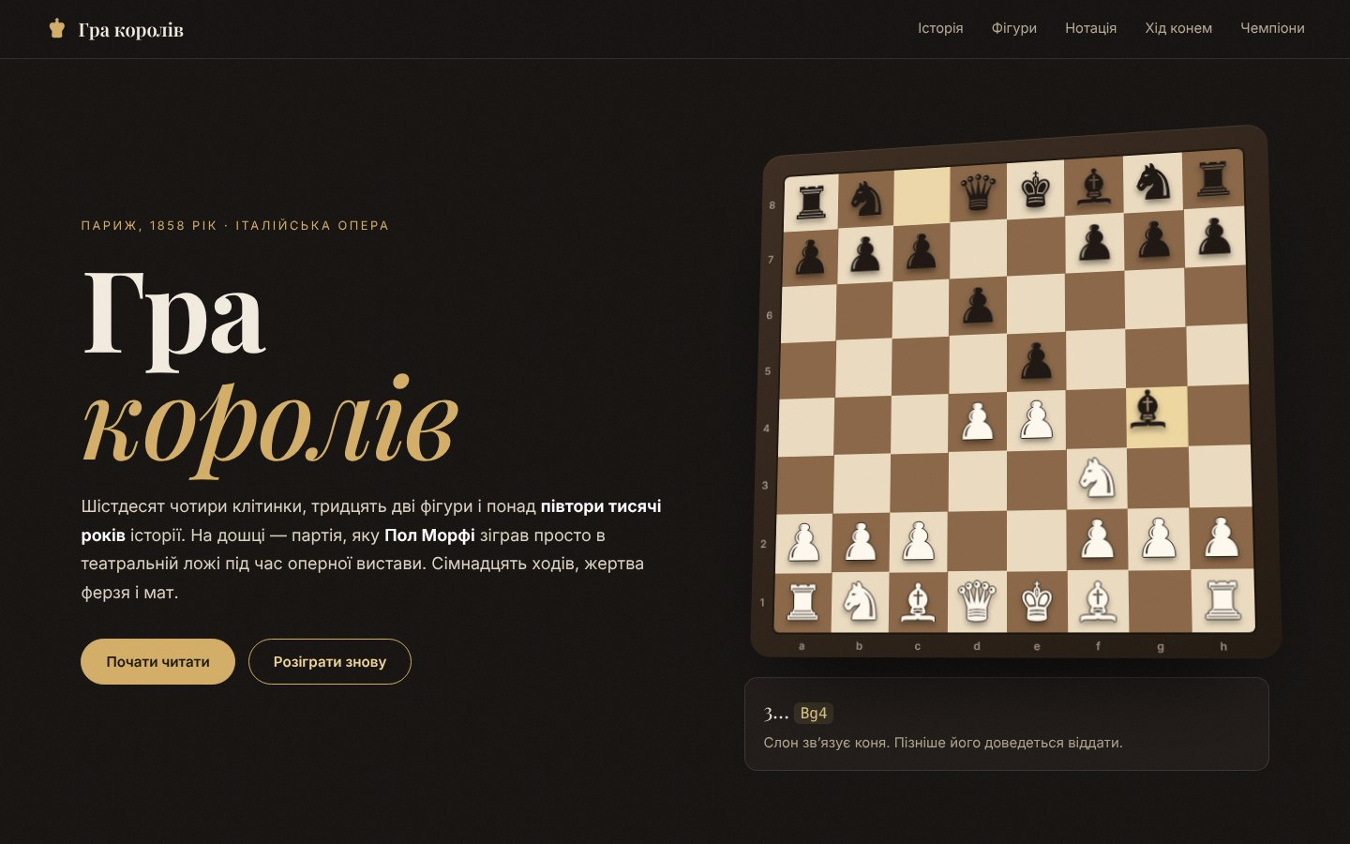
Рис. 2. Перший екран: шахівниця розігрує «Оперну партію», під дошкою — запис ходу і коментар
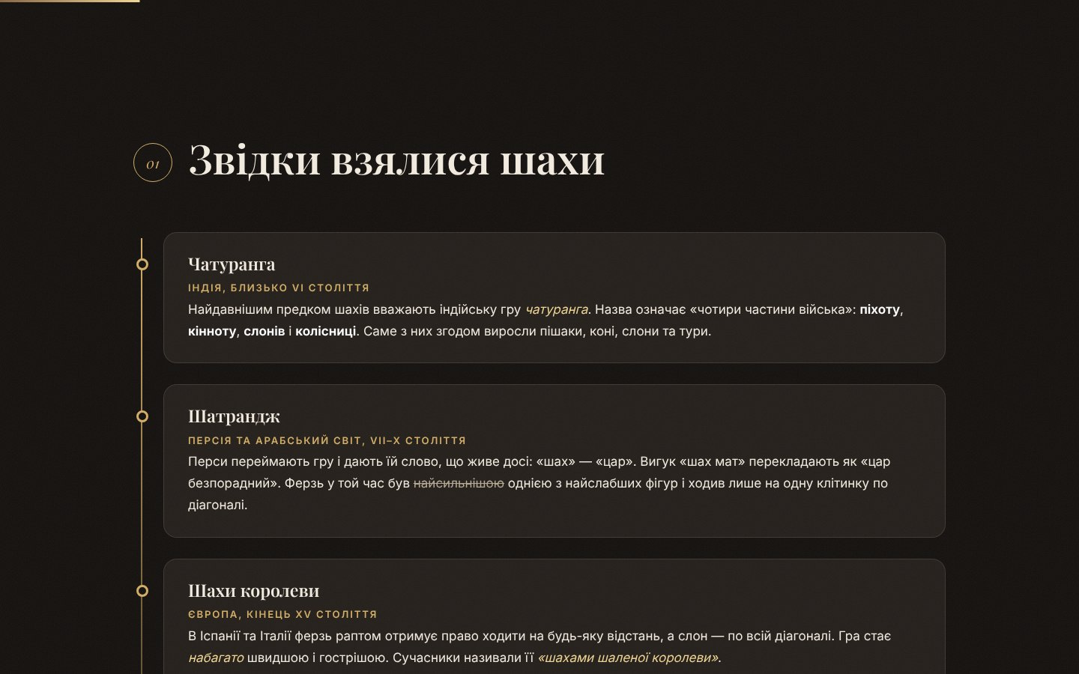
Рис. 3. Розділ «Звідки взялися шахи»: стрічка часу з п’ятьох подій
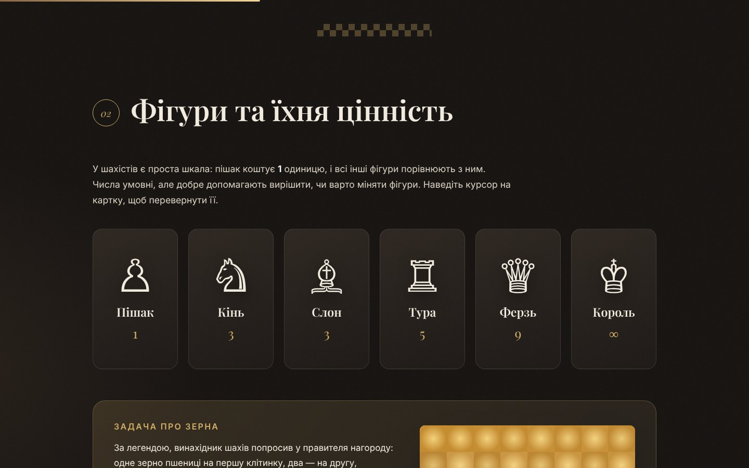
Рис. 4. Картки фігур і задача про зерна: лічильник рахує до 2⁶⁴ − 1
6. Анімація та інтерактивні елементи
Інтерактивність реалізовано на JavaScript у файлі js/main.js. Шахівниця на першому екрані розігрує 17 ходів партії Морфі: фігури плавно переїжджають, клітинки ходу підсвічуються, а під дошкою з’являється коментар до кожного ходу. Лічильник у задачі про зерна обчислює 2ⁿ − 1 за допомогою типу BigInt, бо таке велике число не вміщується у звичайний тип Number. У розділі «Хід конем» сценарій щоразу знаходить обхід усіх 64 клітинок за правилом Варнсдорфа і малює його на <canvas>. Блоки з’являються під час прокручування (IntersectionObserver), смуга вгорі показує прогрес читання.
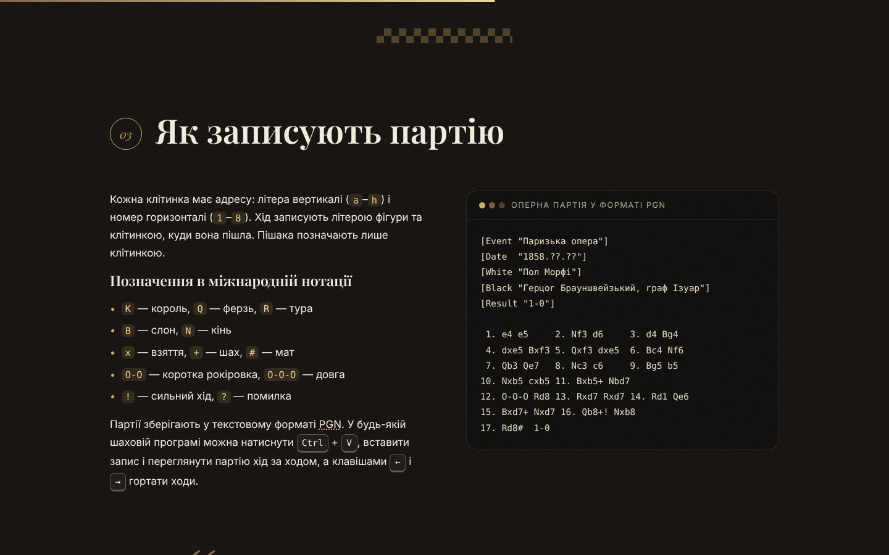
Рис. 5. Розділ «Як записують партію»: позначення і запис партії у форматі PGN
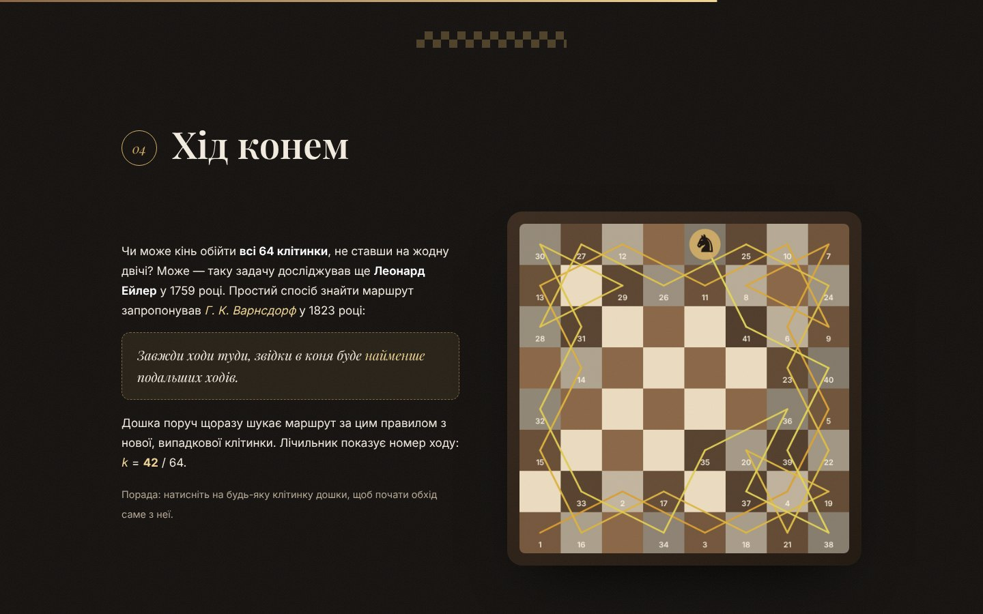
Рис. 6. Обхід дошки конем за правилом Варнсдорфа, намальований на canvas
7. Адаптивність і перевірка
Сторінка адаптована до різних екранів за допомогою медіазапитів @media: на планшеті дві колонки стають однією, а на телефоні меню ховається, картки фігур стають у дві колонки, а розміри шрифтів зменшуються. Для людей, у яких в системі вимкнено анімацію, працює правило prefers-reduced-motion.
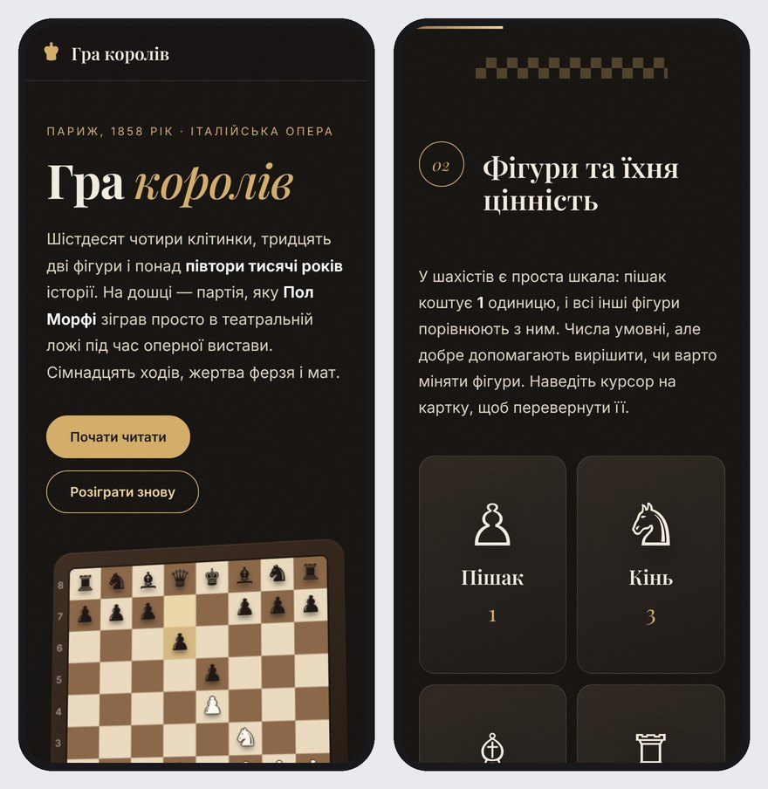
Рис. 7. Сторінка на екрані смартфона (ширина 390 пікселів)
Код сторінки перевірено валідатором Nu Html Checker консорціуму W3C (саме він працює на сайті validator.w3.org): помилок не виявлено. Також перевірено, що в консолі браузера немає помилок JavaScript, а всі посилання та файли шрифтів завантажуються.
Сторінку опубліковано через GitHub Pages: код зберігається в репозиторії, а після кожного оновлення гілки сайт автоматично оновлюється за адресою https://tnedyts.github.io/web/adamovych/lab4/.
Висновки
Під час виконання лабораторної роботи створено односторінковий сайт «Гра королів» про шахи. Опановано структуру HTML-документа, використано теги заголовків, абзаців, логічного й фізичного форматування тексту, цитат, коду, індексів і коментарі. Оформлення винесено в окремий файл CSS, а анімацію шахівниці та задачі реалізовано на JavaScript.
Для кодування використано редактор Visual Studio Code. Його можливості суттєво прискорюють роботу: Emmet розгортає скорочення на кшталт section>h2+p у готову розмітку, IntelliSense підказує теги, атрибути й властивості CSS, кольори показуються прямо в коді, а Live Server оновлює сторінку після кожного збереження. Для макетування й налагодження використано інструменти розробника Chrome: інспектор дозволяє змінювати стилі наживо і перевіряти вигляд на екранах смартфонів.
Відповіді на контрольні питання
1. Назвіть основні переваги використання онлайн редакторів та генераторів.
Онлайн-редактори (CodePen, JSFiddle, CodeSandbox) не потребують встановлення: достатньо браузера й інтернету. Результат видно одразу поруч із кодом, роботою легко поділитися посиланням, а проєкт доступний з будь-якого комп’ютера. Генератори (градієнтів, тіней, палітр, сіток CSS Grid) створюють готовий код за кілька кліків і допомагають швидко підібрати оформлення без ручних обчислень.
2. Наведіть основні можливості редакторів для HTML-кодування.
- підсвічування синтаксису та перевірка помилок;
- автодоповнення тегів, атрибутів і властивостей CSS, скорочення Emmet;
- автоматичне закриття тегів і форматування коду;
- попередній перегляд сторінки в браузері (Live Server);
- робота з кількома файлами проєкту, пошук і заміна;
- інтеграція з Git і розширення для різних мов.
3. Які особливості були визначальними при виборі даного HTML-редактора?
Visual Studio Code безкоштовний, працює у Windows, macOS і Linux, швидко запускається і має величезну кількість розширень. Emmet і автодоповнення вбудовані одразу, а Git і термінал доступні без перемикання вікон. Крім того, редактор однаково зручний і для HTML/CSS, і для JavaScript, який знадобився для анімації шахівниці.
4. Які елементи є важливими у структурі веб-документа?
Оголошення <!DOCTYPE html>, кореневий елемент <html> з атрибутом lang, розділ <head> зі службовою інформацією (кодування <meta charset>, <title>, опис, viewport, підключення стилів) і розділ <body> з вмістом. У тілі сторінки важливо використовувати смислові елементи: <header>, <nav>, <main>, <section>, <footer>, а також правильну ієрархію заголовків від <h1> до <h5>.

